


priročnik za uporabo delitvene ekonomije za starejše
Ta priročnik je skupno delo partnerskih organizacij:
- E-seniors, Francija
- Instalofi Levante SL, Španija
- University of Thessaly, Grčija
- Istituto per Servizi di Ricovero e Assistenza Agli Anziani, Italija
- Institut Antona Trstenjaka za gerontologijo in medgeneracijsko sožitje, Slovenija



Ta projekt sofinancira Evropska komisija. Publikacija odraža izključno stališča avtorjev.
Komisija ni odgovorna za kakršno koli uporabo informacij iz te publikacije.

Content
1. Uvod: o projektu SHES in o priročniku 3
2. Kaj je delitvena ekonomija? 4
Delitvena ekonomija - raziskava Evropske komisije 5
Zakaj delitvena ekonomija za starejše? 5
Kakšne koristi imajo starejši od uporabe platform delitvene ekonomije? 6
Na kakšne ovire starejši lahko naletijo ob uporabi delitvene ekonomije? 6
Kaj o delitveni ekonomiji pravijo starejši? 7
3. Primeri dobrih praks delitvene ekonomije 8
Transport in mobilnost 8
Različne oblike bivanja: skupnostno bivanje in turistične namestitve 11
Izmenjava in delitev predmetov 12
Podporne storitve za starejše 12
Druga področja 13
4. Delitvena ekonomija: kaj se dogaja na tem področju pri nas? 14
Slovenija 14
5. Delitvena ekonomija v času covida-19 16
Francija 17
Španija 18
Grčija 18
Italija 18
Slovenija 19
6. Osnovni pogoji za dostopanje do platform delitvene ekonomije 19
Naprave in programi 19
Pametni telefoni 20
Mobilni operacijski sistem 20
Kako uporabljati aplikacije 21
Primeri koristnih in nabolj uporabljanih aplikacij 21
Spletni bonton (netiquette) 23
Varnost na spletu in zaščita osebnih podatkov 26
7. Navodila za dostop do platform 27
8. Zaključek 33

- Uvod: o projektu SHES in o priročniku
Cilj projekta je pomagati starejšim bolje razumeti delitveno (sodelovalno) ekonomijo in izboljšati svoje veščine uporabe novih tehnologij, s pomočjo katerih lahko ostanejo aktivni in vključeni v družbo. Projekt SHES financira Evropska komisija v okviru programa Erasmus+.
S priročnikom želimo starejšim, njihovim družinskim članom in izobraževalcem nazorno predstaviti delitveno ekonomijo in njeno razširjenost v partnerskih državah ter podati navodila in nasvete za uporabo. Obrazložili smo tudi druge vidike, ki lahko vplivajo na uporabo delitvene ekonomije - varstvo podatkov, varnost na internetu in spletni bonton.
Najprej bomo predstavili delitveno ekonomijo in konkretne primere dobrih praks ter obrazložili koristi in ovire za starejše. Predstavili bomo tudi nekaj pravno formalnih usmeritev, ki vplivajo na razvoj delitvene ekonomije v partnerskih državah ter o vplivu pandemije covida-19 na platforme, preko katerih različne pobude delitvene ekonomije delujejo.
V naslednjih poglavjih sledijo informacije o uporabi pametne tehnologije in aplikacij, ki so bistvenega pomena za ohranjanje stikov z zunanjim svetom in za dostop do platform. Po kratki razlagi o varnosti in pravilih obnašanja na spletu smo podali podrobna navodila o načinu dostopa in uporabi platform za skupno rabo.
Partnerstvo projekta SHES vam želi srečno pot pri raziskovanju delitvene ekonomije!

Kaj je delitvena ekonomija?
V uvodni študiji so projektni partnerji predstavili stanje delitvene ekonomije v Evropi in še posebej v partnerskih državah Franciji, Italiji, Španiji, Grčiji in Sloveniji. Raziskovali so ekonomski in socialni položaj starejših, njihovo raven obvladovanja digitalnih veščin, kar je bistvenega pomena za uporabo platform delitvene ekonomije, stopnjo razvoja delitvene ekonomije ter zaznane koristi in izzive za starejše v teh državah. Prvi del našega vodnika vam na kratko predstavlja rezultate naših raziskav.
Delitvena ekonomija je poslovni model, ki temelji na souporabi ali izmenjavi dobrin ali storitev, brezplačno ali za dogovorjeno nadomestilo. Pri tem modelu gre za začasno rabo dobrin, ki bi sicer ostale neizkoriščene in se razlikuje od tradicionalnih modelov hiperprodukcije in trajnega posedovanja dobrin (lastništvo).
Skupna raba oz. souporaba namesto lastništva ljudem pomaga prihraniti denar, povečati socialni kapital, izboljšati skupnost, spoznati nove ljudi, zgraditi zaupanje in zmanjšati ogljični odtis. Je trajnostna alternativa tradicionalnemu tržnemu modelu.
Osnovni pogoj so digitalne platforme kot povezava med dobavitelji (ponudniki) in uporabniki (potrošniki), s čimer se odpravi vloga posrednikov in posledično omogoča prihranek. Skupna raba pokriva različna področja, kot so prevoz, nastanitev, delovni prostori, prostočasne aktivnosti, oblačila itd.
Gospodarska kriza leta 2008 in rast digitalnih tehnologij sta vzpodbudili razvoj delitvene ekonomije, tudi zato, ker so ljudje potrebovali dodatni dohodek, zato so svoje blago ali storitve začeli ponujati na platformah delitvene ekonomije.

Delitvena ekonomija - raziskava Evropske komisije
Ker se delitvena ekonomija v Evropi hitro razvija, si Evropska komisija prizadeva za boljše razumevanje tega pojava in ureditev delovanja. Komisija jo opredeljuje kot poslovni model, ki izpolnjuje naslednja merila:
• Poslovne transakcije potekajo med ponudnikom storitev, spletno platformo in stranko;
• ponudniki začasno ponujajo dostop do svojega blaga, storitev ali virov;
• ponujeno blago, storitve ali viri, bi sicer ostali neuporabljeni, neizkoriščeni;
• na voljo so s plačilom nadomestila za uporabo ali brezplačno (tj. profitno ali neprofitno).

Zakaj delitvena ekonomija za starejše?
Staranje prebivalstva je dolgoročen trend, ki se je v Evropi začel pred nekaj desetletji. Ta trend opažamo v spremembi starostne strukture prebivalstva in se kaže v naraščajočem deležu starejših ob upadanju deleža delovno aktivnih oseb v celotni populaciji. Prebivalstvo EU-27 na dan 1. januarja 2019 je bilo ocenjeno na 446,8 milijona, starejši (stari 65 let ali več) pa so imeli 20,3-odstotni delež.
Ta trend močno vpliva na izdatke za pokojnine, zdravstvo in dolgotrajno oskrbo ter druge stroške, povezane s staranjem. V mnogih državah EU so v zadnjih desetletjih izvedli pokojninske reforme, ki so – v primerjavi s prejšnjimi generacijami, ki so se upokojevale znižale pokojnine ter zvišale upokojitveno starost. Zato so ob upokojevanju starejši pred precejšnjim izzivom kako z nižjimi dohodki nadaljevati s podobnim življenjskim slogom in ostati na tekočem, aktiven, vključen, neodvisen in mobilen ter hkrati prispevati k blaginji drugih ljudi, k družbi in okolju.
Verjamemo, da bi odgovor lahko bila ekonomija delitve oziroma souporabe, podprta z napredno uporabo IKT.
Kakšne koristi imajo starejši od uporabe platform delitvene ekonomije?
Platforme delitvene ekonomije omogočajo komunikacijo med ljudmi in interakcijo z okoljem, izmenjavo znanja, izkušenj in veščin, socialno vključenost ter možnosti novih oblik preživljanja prostega časa in zabave.
Koristi prinaša vsem generacijam. Če se osredotočimo na starejše, platforme lahko izboljšajo ali olajšajo številne dnevne rutine in naloge. Na primer: carpooling (skupni prevoz), kjer platforma povezuje voznike in potnike z istim ciljem. To je lahko zelo koristno za starejše, ki potrebujejo prevoz, ker javni prevoz ni na voljo ali so povezave slabe; po drugi strani pa je to lahko priložnost, da spoznajo nove ljudi in si razširijo socialno mrežo.
Ena očitnih koristi delitvene ekonomije je finančna, saj so blago in storitve, ki jih zagotavljajo platforme deljenega gospodarstva, običajno cenejši in dostopnejši od tistih, ki so na voljo po tradicionalnih tržnih poteh.
Pri tem uporabniki delitvene ekonomije dobijo občutek pripadnosti skupnosti, saj je prav skupnost tista, ki jo poganja in temelji na zaupanju ter sodelovanju med uporabniki in ponudniki. Ne samo starejši, celotna družba ima lahko koristi od uporabe teh platform. Izziv pa je kako promovirati njihove prednosti starejšim in jih spodbuditi k njihovi uporabi.

Na kakšne ovire starejši lahko naletijo ob uporabi delitvene ekonomije?
Digitalni razkorak med mlado in staro generacijo se zadnje desetletje manjša. Pri starejših je glavna ovira za uporabo digitalnih orodij odpor in občutek tesnobe - strah, nerazumevanje in negotovost pred neznanim. Možnost učenja in dostopnost digitalnih orodij je zato bistvenega pomena, prav tako tudi ustrezne prilagoditve naprav in programov glede na morebitne telesne okvare (vid, sluh, mobilnost).
Ovire za uporabo platform delitvene ekonomije so tudi ustaljene navade in predsodki, ki temeljijo na obstoječih tradicionalnih navadah, tržnih modelih in potrošniški družbi: lastništvo je mnogim bližje kot souporaba, posedovati ima prednost pred uporabljati skupaj, posameznik je pomembnejši od skupnosti itd.
Čeprav večina spletnih platform obvešča uporabnike o pravilih delovanja, lahko pride do nesporazumov in slabe volje. V takih primerih je za rešitev težave potreben posrednik, a nekatere platforme tovrstne podpore strankam ne nudijo. Zato je lahko tudi pomanjkanje zaupanja v spletne transakcije pomembna ovira. V vsaki državi veljajo tudi različni predpisi in pogoji delovanja in posredovanja storitev preko spletnih platform.

Kaj o delitveni ekonomiji pravijo starejši?
Rezultati raziskave
Za preverjanje potreb, pričakovanj in odnosa starejših do delitvene ekonomije so partnerji SHES izvedli spletno anketo, ki ji je sledila poizvedna skupina v vsaki partnerski državi. Rezultati obeh dejavnosti so nam omogočili kakovostno razumevanje potreb starejših in njihovo dojemanje delitvene ekonomije.
V prvem delu raziskave smo pridobilidemografske podatke anketirancev: v anketi je sodelovalo 130 oseb: 45 moških in 85 žensk iz Italije, Španije, Francije, Slovenije in Grčije, starih od 55 do 80 in več let.
V drugem delu smo uporabili metodološko orodje “Osgoodov semantični diferencial” za zaznavanje percepcije anketirancev. Analiza rezultatov raziskave je pokazala pozitiven pogled in razumevanje delitvene ekonomije kot koristnega orodja, ki lahko močno vpliva na njihovo življenje in družbo na splošno.
V tretjem delu smo z vprašalnikom poizvedovali za stališči in mnenji respondentov o delitveni ekonomiji, zanimalo pa nas je tudi njihovo znanje uporabe IKT orodij, koliko časa dnevno preživijo na spletu, ali uporabljajo spletno bančništvo ipd.

Rezultati poizvedne skupine
Cilj uporabe metode poizvedne skupine je bil raziskati zaznavanje in mnenje starejših do uporabe platform delitvene ekonomije ter prepoznati pogoje in digitalne veščine, potrebne za njihovo uporabo.
Poizvedne skupine, v vsaki je bilo osem ali več starejših, smo po skupni metodologiji organizirali v vseh partnerskih državah julija 2020, po prvem valu pandemije covida-19. Rezultati ciljnih skupin so si v štirih državah precej podobni.
Odgovore sodelujočih lahko strnemo v naslednje ugotovitve: delitvena ekonomija lahko z možnostjo dodatnega prihodka prinese ekonomske prednosti, kar je še posebej pomembno v času krize. Lahko je tudi alternativa v primeru pomanjkanja blaga in storitev na trgu. V vseh državah so poudarili koristi, kot so razvoj socialnih stikov, socialne integracije in solidarnosti. Delitvena ekonomija je lahko tudi orodje za bolj sodelovalni način življenja, ki prinaša praktične rešitve skupnim potrebam, kot sta na primer prevoz in bivanje. Čeprav zagotovo ne bo rešila vseh težav starejših, so udeleženci poizvednih skupin prepoznali njene potenciale. Ob pandemiji covida-19 so mnogi starejši premišljevali o svojih življenjskih prioritetah in na novo ovrednotili medsebojne odnose, sodelovanje in solidarnost.

Primeri dobrih praks delitvene ekonomije

Partnerji projekta SHES so predstavili in analizirali platforme delitvene ekonomije v svojih državah, predvsem tiste, ki imajo lahko pozitvne učinske na življenje starejših državljanov. Več informacij lahko dobite v študiji primerov dobrih praks, v nadaljevanju pa predstavljamo njihov izbor po različnih področjih.

Transport in mobilnost
Javni prevoz je tradicionalna in najbolj uveljavljena oblika skupnega prevoza, saj potniki souporabljajo prevozna sredstva (avtobus, vlak). Vendar pa sta v zadnjih letih razvoj IKT in delitvene ekonomije omogočila nove oblike.
Sopotništvo (carpooling)
Gre za že uveljavljeno obliko skupnih prevozov, tudi pri nas.
Voznik, ki je namenjen na določeno destinacijo, razpoložljiva mesta v avtu ponudi drugim potnikom. Tako si delijo prevoz, ki bi ga voznik opravil v vsakem primeru in tudi stroške tega prevoza. Z več osebami, ki si delijo avto in potne stroške (gorivo, cestnine), skupna vožnja ne zmanjša le stroškov prevoza za vsakega potnika, temveč tudi zastoje na cestah, potrebo po parkirnih mestih in ogljični odtis. Platforme zagotavljajo povezavo med voznikom, običajno lastnikom avtomobila, in potniki z istim ciljem. Za starejše je tak prevoz lahko tudi možnost za srečevanje ljudi, ki jih drugače verjetno ne bi nikoli srečali, kar utrjuje njihovo socialno mrežo. Predvsem pa jim omogoča poceni prevoz, tudi do destinacij, ki so slabo povezane z rednimi povezavami javnega prevoza.
Večini platform za skupni prevoz je za posredovanje te storitve (stik med voznikom in potencialnimi potniki) potrebno plačati provizijo, nekaj evrov oz. sorazmerno s prevoženo razdaljo (npr. BlaBlaBla car). Nekatere platforme pa to storitev ponujajo brezplačno, kot npr. prevoz.org v Sloveniji.
Prevoz.org je samoiniciativna in neprofitna pobuda, brez skritih komercialnih namenov. Motiv ustvarjalcev (od leta 2005) je bil na začetku oblikovati orodje, ki bi olajšalo dogovarjanje o prevozih znotraj njihove lastne skupnosti, kasneje se je uporaba razširila tudi med študenti in nato tudi med splošno javnostjo. Financirajo se (strežnik, vzdrževanje ipd.) izključno z dokaj nevsiljivimi oglasi na njihovi platformi, npr. za avtomobilsko zavarovanje.
BlaBlaCar je najpogosteje uporabljena platforma za skupno uporabo v Evropi. Ustanovljena je bila v Franciji in se kmalu razširila v številne druge države. Leta 2019 so imeli že preko 80 milijonov uporabnikov.
Souporaba avtomobilov (car share):
Souporaba avtomobilov je model najema avtomobila, pri katerem ljudje najemajo avtomobile za kratek čas (minute, ure) in plačujejo le za njihovo uporabo, odvisno od časa uporabe in od prevožene razdalje. Namenjena je predvsem za ljudi iz urbanih območjih, kjer je ta storitev na voljo. Lastništvo avtomobila zato ni več potrebno, saj ga lahko najamete le po potrebi.
Podjetja to storitev ponujajo kot komercialno dejavnost. Njihova storitev vključuje stroške lastništva avtomobila, registracije, zavarovanja, goriva, vzdrževanja, vinjete, amortizacije, podpore strankam in parkiranja na določenih lokacijah, kjer lahko avtomobile prevzamete in vrnete 24 ur na dan, 7 dni teden.
Celoten postopek najema avtomobila poteka prek spleta z uporabo aplikacije; najprej se je treba registrirati, plačati pristojbino in se udeležiti kratke predstavitve o uporabi te storitve. Registrirani uporabniki lahko nato s pomočjo aplikacije rezervirajo in prevzamejo avto na želeni lokaciji, ga odklenejo itd. Za uporabo te storitve je potreben pametni telefon in napredno znanje IKT.
Pri nas to storitev omogoča https://avant2go.si/, predvsem v urbanih okoljih (v Ljubljani, Mariboru, Kranju, Murski Soboti in na letališču Brnik) in s ponudbo izključno električnih avtomobilov.
ComParko je spletna platforma, ki ponuja povezavo med lastniki neizkoriščenih parkirnih mest in vozniki, ki jih potrebujejo. Preko platforme je mogoče najeti ali si deliti parkirno mesto za mesece, tedne, dni ali celo ure. Platforma je z delovanjem začela v Španiji in se razširila na druge države EU. https://www.comparko.com/

Getaround platforma je lahko zelo koristna za starejše; lastnik avtomobila lahko svoj avto odda drugim za čas, ko ga ne potrebuje. Mnogi starejši svojih avtomobilov ne potrebujejo toliko kot prej, a jih večinoma kljub visokim stroškom obdržijo, predvsem iz navade, pa tudi da ostanejo samostojni in mobilni. Ta pobuda je na voljo v številnih zahodnoevropskih državah, tudi zavarovalnice so se prilagodile in nudijo zavarovanja za tovrstno souporabo. Pri nas je bila ta pobuda pred leti že predstavljena, a se ni uveljavila, verjetno zaradi navezanosti na lastno prevozno sredstvo in nazaupanja do neznancev, s katerim bi svoj avto souporabljali. https://www.getaround.com/

Različne oblike bivanja: skupnostno bivanje in turistične namestitve
Skupnostno bivanje (gospodinjske skupine ipd.) ali sobivanje starejših je alternativa tradicionalnim oblikam bivanja starejših; različne platforme omogočajo vzpostavitev stikov med ljudmi, ki jih zanima tovrstno bivanje. Gre lahko za sobivanje več starejših oseb ali več generacij. Sobivanje preprečuje osamljenost starejših ter spodbuja vključevanje, socialne stike in solidarnost. V Španiji je več pobud sobivanja starejših organiziranih v obliki stanovanjskih zadrug.
Un toit 2 Générations je francoska platforma za medgeneracijsko bivanje. Omogoča povezovanje starejših kot ponudnikov razpoložljivih sob in mladih, najpogosteje študentov, ki potrebujejo sobo oz. začasno nastanitev. Oba sostanovalca imata od skupnega bivanja vzajemno korist, lahko se učita drug od drugega, se podpirata, si izmenjujeta znanja, po potrebi si pomagata itd. Cilj takšnih platform je spodbujati sožitje med generacijami; po eni strani ponujajo rešitev za socialno izolacijo starejše populacije in po drugi strani za mlade, ki potrebujejo dostopno nastanitev. https://www.untoit2generations.fr/
Začasne namestitve, predvsem za turistična potovanja in počitnice:
Platforme, med katerimi je najbolj znana in uporabljana Airbnb, lastnikom nepremičnin omogočajo oddajanje sob, stanovanj ali hiš, ki sicer niso ali so le v občasni uporabi. Običajno gre za oddajanje za krajši čas, za nekaj dni ali tednov prevsem za turiste in druge začasne obiskovalce. S ponudbo nastanitve lahko lastniki, med katerimi je tudi precej starejših, dodatno zaslužijo, si s tem izboljšajo svoj finančni položaj, nenazadnje pa ob tem tudi spoznavajo obiskovalce iz različnih držav in kontinentov.
Freebirdclub: Starejši nad 60 let ponujajo proste sobe v svojem domu ali počitniško hišo sovrstnikom za namestitev v času potovanj ali počitnic. https://www.thefreebirdclub.com/
Home exchange omogoča dostopno počitniško nastanitev z začasno izmenjavo domov ali počitniških objektov. Registrani uporabnik (potrebno je članstvo) na platformi predstavi svojo nepremičnino (opis, fotografije), lahko je tudi počitniški apartma ali vikend hiša, označi želene cilje potovanja ter stopi v stik z drugimi. Izmenjava je lahko sočasna ali ob različnih terminih. Pri tovrstni izmenjavi je predpogoj vzajemno zaupanje, da neznanci, ki smo jih spoznali preko te platforme, lahko uporabljajo naše stanovanje in da bodo z njim ravnali kot s svojim, mi pa prav tako. Ta platforma je zelo priljubljena med starejšimi, saj na ta način strošek bivanja odpade, kar jim omogoča daljša potovanja in počitnice po vsem svetu. www.lovehomeswap.com
Affitto Giardino deluje kot druge platforme za delitev zasebne lastnine z začasnimi uporabniki proti plačilu. Oddajajo večje vrtove, dvorišča, parke in druge zunanje površine, primerne za prireditve, praznovanja, poroke in druga srečanja. Lastniki te površine oddajajo za dodatni zaslužek, nenazadnje tudi za vzdrževanje teh površin. https://affittogiardino.it/

Izmenjava in souporaba različnih dobrin
Platforma Wallapop omogoča nakup in prodajo predmetov iz druge roke, rabljenih oblačil, pripomočkov, orodja, igrač itd. V Španiji ima ta platforma preko 20 milijonov uporabnikov (skoraj polovica prebivalstva) in 70.000 dnevnih transakcij. Omogoča ponovno uporabo predmetov, ki prvotnemu lastniku niso več potrebni in povezuje ljudi s podobnimi potrebami in hobiji. https://www.wallapop.com
Pri nas v Savskem naselju v Ljubljani deluje "knjižnica reči", kjer si lahko izposodimo orodja, pripomočke, igrače, športno opremo in opremo za taborjenje itd. – predmete, ki jih običajno potrebujemo le za kratek čas, zato jih ni treba kupovati in jih posedovati. https://www.knjiznicareci.si/

Podporne storitve za starejše
Ugo je italijanska platforma, preko katere lahko starejši in njihovi svojci v svoji lokalni skupnosti najdejo neformalne oskrbovalce, družabnike in pomoč pri vsakodnevnih opravilih: za spremstvo v trgovino ali k zdravniku, druženje, opravljanje gospodinjskih opravil, vrtnarjenje itd. Po drugi strani pa lahko zdravi in aktivni starejši prek te platforme ponudijo svoj čas in storitve drugim starejšim ter tako ostanejo vključeni v družbo. Oskrbovalce in družabnike predhodno preverijo in odobrijo strokovnjaki, ki sodelujejo s to platformo. https://hellougo.com/
Village Care deluje kot platforma, kjer se srečujejo potrebe starejših in njihovih družin s ponudniki različnih storitev. Uporabniki lahko brskajo po ponudbi domov za ostarele, dnevnega varstva, zdravstvenih centrov in centrov za Alzheimerjevo bolezen, poklicnih ali neformalnih negovalcev in alternativnih možnosti nastanitve za starejše. Platforma ponuja celovit vpogled in informacije o možnostih oskrbe, zdravstvene podpore in nastanitev z različno stopnjo oskrbe, ki so na voljo v njihovi lokalni skupnosti. https://www.villagecare.org/

Druga področja
L’Accorderie je časovna banka, ki je razširjena v Franciji in ljudem vseh starosti omogoča prenos spretnosti, znanj in hobijev. Temelji na kreditnem načelu, menjalna valuta je čas: nekdo npr. obvlada španski jezik in na plaformi poišče nekoga, ki bi se rad tega jezika učil. Za uro poučevanja prejme uro kredita. Ko pa želi izboljšati svoje IKT veščine, preko platforme poišče inštruktorja in porabi svoje kreditne točke. Ta časovna banka spodbuja solidarnost, občutek koristnosti, družbeno angažiranost, krepi medgeneracijsko sodelovanje in pripadnost skupnosti. https://www.accorderie.fr/
Zelemenjava Gre za slovensko civilno iniciativo za izmenjavo presežkov semen, sadik in pridelkov z domačih vrtov. Zgodaj spomladi izmenjujejo semena, meseca maja sadike, pozno poleti presežke vrtnin, jeseni pa predelano, posušeno in vloženo zelenjavo ter sadje in zelišča. Zelemenjava sodelujočim vrtičkarjem omogoča pestro ponudbo zelenjave in sadja, prihranek denarja, porazdelijo se sezonski presežki in s tem manj živil konča v smeteh. V številnih krajih po vsej državi prostovoljci, člani te zelemenjavne skupnosti, organizirajo srečanja, o katerih informirajo preko spletne strani, elektronske pošte in družabnih omrežij. Udeleženci so ljudje vseh generacij, različnih družbenih slojev, ki pridelujejo zelenjavo za lastno uporabo, s čimer spodbujajo samooskrbo in solidarnost med člani lokalne skupnosti. Njihovo pravilo je, da se denar ne uporablja kot menjalno sredstvo. http://www.zelemenjava.si/

Delitvena ekonomija v Sloveniji

Izraz delitvena ekonomija (tudi ekonomija delitve, sodelovalna ekonomija, ekonomija souporabe) se je v slovenskem jeziku pojavila na začetku 21. stoletja.
V zadnjem desetletju se je izraz začel uporabljati za opis pobud in praks, ki temeljijo na izmenjavi ali skupni uporabi sredstev, predmetov, vozil, domov, orodij, različnih storitev. Stik med ponudbo in povpraševanjem pa omogočajo spletne platforme.
Leta 2011 je izška knjiga Roka Kralja “Ekonomija delitve - pot do pravične in trajne družbe”. To delo je bilo prvo in še danes velja za najbolj celovito delo o delitveni ekonomiji v Sloveniji.
Od takrat so se razvile številne pobude delitvene ekonomije, predvsem tiste, ki so bile uspešno uvedene in preizkušene v drugih državah: prevoz.org (carpooling), Menjalni krog, BicikeLJ (samopostrežni sistem izposoje koles v Ljubljani), Knjižnica stvari, Avant2Go (sistem souporabe električnih avtomobilov), Zelemenjava in drugi. Ponekod organizirajo dogodke, kjer si obiskovalci izmenjujejo različno blago - oblačila, igrače, orodje itd. Vse to lahko štejemo med oblike delitvene ekonomije. Nekatere od teh pobud so javno-zasebna partnerstva, organizirana kot podjetje (npr. BicikeLJ), druge pa so popolnoma neprofitne, organizirane kot civilne pobude (npr. Zelemenjava).
Po demografskih projekcijah naj bi bil proces staranja prebivalstva v Sloveniji intenzivnejši kot v drugih državah EU. Naraščajoče število starejših od 65 let bo pomembno vplivalo na izdatke za pokojnine, zdravstveno varstvo in dolgotrajno oskrbo ter druge stroške, povezane s staranjem. Kljub tem dejstvom in opozorilom nacionalnih strokovnjakov in institucij EU pa slovenske vlade ne najdejo ustreznih rešitev. Izvedli so postopne pokojninske reforme, ki so znižale pokojnine in prejemke za nedavno upokojene in zvišale upokojitveno starost. Razmerje med pokojnino in plačo upada, trenutno je manj kot 60 %. Zaradi precej nižjih dohodkov po upokojitvi starejši težko ohranijo življenjski slog, kakršnega so bili vajeni. Zato je glavni izziv starejših, predvsem pred kratkim upokojenim, kako ostati zdrav, aktiven, samostojen, mobilen in hkrati prispevati k družbi in okolju. Koncept in pobude delitvene ekonomije, podprte z napredno uporabo IKT, bi lahko bile del rešitve.
Hiter razvoj in naraščajoča vloga IKT v vsakdanjem življenju prinaša neenakost med tistimi, ki jih obvladajo in tistimi, zlasti starejšimi, ki novih tehnologij ne znajo ali ne morejo v celoti izkoristiti. Razlogi so številni in raznoliki. Glavne ovire so nepoznavanje in nepripravljenost za uporabo digitalnih orodij ter strah pred neznanim. Zato je potrebno digitalna orodja približati starejšim in jih ustrezno prilagoditi, da bodo uporabnikom prijazna in tudi prilagojena potencialnim fizičnim oviram starejših (vid, sluh, gibljivost).
Potrebno pa bo še precej časa in osveščanja, da se bo spremenila miselnost in da se bodo ideje in pobude delitvene ekonomije v Sloveniji prijele, da bo to postalo nekaj običajnega in ne le kot alternativni model oz. kot nekaj, kar “ni za starejše”. Za povojno generacijo v Sloveniji predstavlja življenjski dosežek, dokaz za uspešno življenje imeti svoj avto, hišo, počitniško stanovanje. Za številne je lasten avto edina oblika mobilnosti, ki jo uporabljajo in idejo uporabe javnega prevoza že vnaprej zavračajo, čeprav se ob upokojitvi dohodki precej zmanjšajo in so stroški mobilnosti nesorazmerno visoki. Večina starejših ostane v svojem stanovanju ali hiši, čeprav je preveliko ali neprimerno za njihove potrebe. Redki se odločijo za selitev v manjše in starosti primernejše stanovanje. Nekateri se za počitnice že iz navade odločijo za dražje paketne ponudbe in nastanitev v hotelih kot da bi najeli sobo pri lokalnih ponudnikih in tako bolje spoznali življenje tamkajšnjega prebivalstva.
Čeprav so se pri nas nekatere pobude delitvene ekonomije že uveljavile, se vlada počasi in neodločno prilagaja na spremembe; razlog je tudi v tem, ker nekatere pobude predstavljajo nelojalno konkurenco tradicionalnim ponudnikom, najbolj znan primer so taksisti, ki se upirajo prihodu podjetja Uber. Pobude delitvene ekonomije so prinesle spremembe tudi na področju začasnih, predvsem turističnih nastanitev. Tudi pri nas sta najbolj znani in uporabljani platformi, kjer se direktno srečuje ponudba in povpraševanje, AirBnb in Booking, preko katerih ponujajo svoje nepremičnine individualni ponudniki, ki predstavljata konkurenco tradicionalnim nastanitvenim objektom – hotelom in penzionom. Novodobne platforme pogosto obravnavajo kot obliko sive ekonomije, saj jih težko nadzorujejo in obdavčijo. A tudi na tem področju se je zadnja leta marsikaj uredilo.
Verjetno bo minilo še nekaj let postopnega procesa, da se spremeni miselnost in da prebivalstvo prepozna koristi in sprejme inovativne rešitve, ki jih ponujajo pobude delitvene ekonomije, po drugi strani pa da vlade za njih najdejo ustrezno regulativo in predpise.

Delitvena ekonomija v času covida-19
Izbruh koronavirusne bolezni je spremenil naše življenje in prizadel številne panoge in storitve, zaradi ukrepov distanciranja še posebej tiste, ki temeljijo na skupni uporabi prostorov, vozil, storitev in predmetov. S fizičnim distranciranjem ter zapiranjem javnega življenja se omejuje širjenje virusa, kar pa posledično onemogoča skupno rabo predmetov, prostorov in storitev. Nove razmere, v katere nas je pahnila pandemija, prav gotovo niso obetavne za razvoj delitvene ekonomije.
V času ukrepov in omejitev, ko ostajamo in delamo doma, nam niso več dostopne številne uveljavljene storitve souporabe, kot so knjižnice in javni prevoz. A začasno zaprte so tudi sodobne, že uveljavljene oblike, ki jih omogočajo spletne platforme, kot so sopotništvo in souporaba avtomobilov. Turizem je drastično upadel, zato so letalskih prevozniki in turistični ponudniki v krču. Nekateri so bili primorani začasno ali za vedno ukiniti svojo dejavnost, drugi so zmanjšali ponudbo ali se poskušajo prilagoditi z varnostnimi ukrepi za stranke in zaposlene.
A kot pravijo je kriza lahko tudi priložnost. Pojavile so se nove inovativne storitve, večina jih deluje preko spletnih platform. Zaradi omejitev mobilnosti, ko je večina trgovin in restavracij zaprtih, ljudje pa čim manj zapuščajo svoje domove, je dostava na dom postala ena najbolj cvetočih storitev v času covida-19. Dostavljajo nam hrano iz trgovin, obroke iz restavracij, knjige, naprave in oblačila, ki smo jih naročili preko spleta. Kurirska in poštna podjetja komaj dohitevajo povpraševanje. Rekreacija in vodene vadbe ter različna svetovanja (nutricionisti, terapevti ipd.) so se prav tako preselili na splet.
Covid-19 prav gotovo ni dobra novica za razvoj pobud delitvene ekonomije. Pandemija je bolj kot kdaj koli prej pokazala kako negotove so nekatere oblike, zlasti za zaposlene v teh dejavnostih. Na tisoče ljudi je izgubilo službo, vrednost podjetij je padla, mnogi ponudniki storitev se ne morejo prilagoditi in obupajo. Tudi te vidike delitvene ekonomije so projektni partnerji izpostavili v svojih nacionalnih poročilih.

Francija
Pandemija covida-19 je delitveno ekonomijo postavila na glavo. Tako kot drugje po svetu so zaprtje javnega življenja in omejitve gibanja povzročili resen upad dejavnosti. Tudi ko so bili ukrepi poleti 2020 umaknjeni in so ljudje spet lahko potovali, je mnogim strah pred okužbo z virusom vzel veselje do potovanj. Zaradi omejitev mobilnosti in zmanjšanja števila turistov se je na platformah, kot so Uber, AirBnB in BlaBlaCar, število oz. rezervacij znatno zmanjšalo, zato so morali precej zaposlenih odpustiti.
Mnogo platform se je znašlo v težavah, a nekatere so našle načine za razširitev in diverzifikacijo svoje dejavnosti. Uber Eats je okrepil sodelovanje z verigo supermarketov Carrefour in ljudem v Parizu in v bližnjih predmestjih v času popolne zaustavitve dostavljal živila. Podobno so se prilagodili supermarketi Franprix in Deliveroo. Precej restavracij se je prilagodilo na nove razmere s preusmeritvijo na dostavo obrokov na dom, kar omogočajo prav spletne platforme.
Covid-19 je na nek način vzpodbudil delitveno ekonomijo, da se prilagodi na nove razmere in se na novo vzpostavi. V času omejitvenih ukrepov in zaprtja javnega življenja (t.i. lockdown) so se pojavile nekatere nove platforme. Na primer, v Le Marché Vert (zelena tržnica) so pripravili spletni zemljevid z navedbo ponudnikov dobre hrane, ki ga lahko dopolnjujejo tudi drugi registrirani uporabniki. Druga platforma je Le Drive Fermier, ki omogoča spletno nakupovanje zelenjave neposredno od lokalnih proizvajalcev po vsej Franciji. Pojavile so se tudi druge vrste platform za izmenjavo, kot so Tous Unis, Tous Solidaires, Lyon Solidaire, Reserve civique, jeveuxaider.gov, Paris En Compagnie, ki po načelu solidarnosti in medsebojne pomoči povezuje združenja in prostovoljce. Skratka, covid-19 je ljudi spodbudil k ustvarjanju novih načiov ohranjanja stikov, izkazovanja solidarnosti ter podpiranja lokalne trgovine in pridelovalcev.
Pandemija covida-19 pa je imela tudi pozitivne posledice: pospešila je uporabo novih tehnologij, zlasti med starejšimi. Nekateri starejši, ki so se prej izogibali novim tehnologijam, so bili naenkrat soočeni z omejitvami gibanja in omejenimi možnostmi komuniciranja. Zato so bili ob pojavu pandemije dodatno motivirani za učenje in uporabo IKT in novih platform, ki omogočajo ohranjanje stikov, udeležbo v spletnih tečajih, predvsem različnih vrst rekreacije. Tudi razne oblike zdravstvenega svetovanja, terapij in podobnih storitev so prešle na splet; precej priljubljena je aplikacija Doctolib. Delitvena ekonomija zato lahko pripomore k izboljšanju zdravja, družbenega življenja in celo dobrega počutja starejših, saj ponuja ustrezne odgovore na izzive in potrebo po socialnem distanciranju.

Španija
V Španiji se zaradi pandemije covida-19 uporaba pobud delitvene ekonomije spreminja in prilagaja. Ljudje manj uporabljajo klasične, že uveljavljene spletne platforme kot so Airbnb, Uber, sopotništvo itd. Kot v drugih državah so tudi v Španiji uveljavljajo druge oblike, ki lajšajo življenje v času omejitev, to so storitve dostave hrane, zdravil in blaga ter medsosedska pomoč, predvsem za bolj ranljive in ogrožene - starejši, kronični bolniki in invalidi.

Grčija
V Grčiji je pandemija povzročila hitro spremembo potrošniškega vedenja in potrošnike usmerila k spletnim nakupom, zlasti tehnoloških izdelkov (mobilni telefoni, tablični računalniki, pametna oprema itd.), pa tudi drugega blaga. Povečanje spletnih transakcij in platform za izmenjavo pomeni povečano potrošnjo, pri čemer pa so bili mnogi starejši prikrajšani, saj jih mnogo ne uporablja novih tehnologij. Med pandemijo so postale priljubljene mnoge platforme in spletne strani, na primer spletno nakupovanje, zdravstveno svetovanje, skupinske vadbe pod vodstvom inštruktorjev ipd.

Italija
Pandemija covida-19 ima hude posledice za italijanske platforme in pobude delitvene ekonomije, skupaj z veliko širšim in ostrejšim udarcem, ki ga je pandemija zadala celotnemu nacionalnemu gospodarstvu (italijanski BDP za leto 2020 naj bi se zmanjšal za 9,5 %). Negativni obrat ekonomskih kazalnikov je vplival na delovno silo, mnogo zaposlenih v večjih platformah delitvene ekonomije je izgubilo delo, čeprav ima večina velikih mednarodnih platform v izogib višjim davkom sedeže zunaj države. A po drugi strani lahko pandemija in njene posledice prinašajo nove priložnost za nekatere platforme, zlasti na področju prometa, saj se mnogi državljani raje izogibajo gneči na javnih avtobusih in vlakih. Podobno je tudi na področjih nepremičnin in počitnic, a časi so negotovi in težko je napovedovati nove trende. Pojavile so se nove pobude, npr. prehranska mreža Cesarine.com, italijanska platforma, kjer lahko vzpostavijo stik amaterski kuharji in ljudje, ki si želijo doma pripravljene hrane.

Slovenija
Covid-19 je močno prizadel delitveno ekonomijo tudi v Sloveniji. Omejitve, uvedene za zaustavitev širjenja virusa, so zaustavile tudi različne pobude delitvene ekonomije. Priljubljena slovenska platforma za sopotništvo prevoz.org, preko katere se je prej vsak dan več sto ljudi dogovorilo za skupne prevoze, je zaradi ukrepov do nadaljnjega prenehala z delovanjem. Nekatere pobude so se hitro odzvale in uspele ustrezno prilagoditi svoje storitve, druge pa so zaradi ukrepov, ki preprečujejo druženje in stike med ljudmi, morale ukiniti delovanje.
Po drugi strani pa so se med pandemijo na trgu pojavile nove potrebe in novo povpraševanje; ker je bila ponudba sveže pridelane zelenjave in drugih lokalnih proizvodov omejena, so se pojavile nove lokalne platforme, kjer je mogoče naročiti zelenjavo, sadje, jajca, domač kruh itd., naročiti dostavo na dom, cel postopek pa se izvede preko spleta (npr. https://gajbica.si/). Nekatere platforme in socialna omrežja omogočajo tudi prostovoljsko pomoč ljudem v stiski. Vse omenjene spletne platforme in storitve so še posebej koristne za najbolj ranljivo skupino v času krize - starejše, ki so tudi v središču projekta SHES.

Osnovni pogoji za dostopanje do platform delitvene ekonomije

Naprave in programi
Katere naprave in programe potrebujemo?
Delitvena ekonomija se je z razvojem tehnologije zelo hitro razširila, saj večino pobud omogočajo spletne platforme. Na spletu so je zato pojavila obsežna ponudba do takrat manj izkoriščenenih virov, kar je omogočilo učinkovito prilagajanje povpraševanju. Možnost ocenjevanja zadovoljstva uporabnikov s ponudniki je okrepilo zaupanje v spletno izmenjavo dobrin in storitev.
Do platform delitvene ekonomije je mogoče dostopati prek mobilnih telefonov, tablic in drugih računalnikov, pogoj pa je dostop do interneta. Osredotočili se bomo na pametne telefone, saj so najbolj dostopni in najpogosteje uporabljane naprave.

Pametni telefoni
Pametni telefon je mobilni telefon z naprednimi funkcionalnimi karakteristikami; s pametnimi telefoni poleg osnovnih funkcij – telefonski klici in pošiljanje sporočil – lahko fotografiramo, predvajamo glasbo in videoposnetke, prebiramo in pošiljamo elektronska sporočila ter brskamo po spletu. Prefinjeni operacijski sistemi pametnim telefonom omogočajo uporabo različnih aplikacij, ki telefon spremenijo v bistveno bolj uporabno in “pametnejšo” napravo od običajnega (klasičnega) mobilnega telefona.
Značilnosti pametnega telefona: prek Wi-Fi-ja je povezan z internetom, ima mobilni operacijski sistem in osnovne računalniške funkcije, upravljamo ga preko zaslonona na dotik.
Navodila za uporabo pametnega telefona:
https://portalssu.acs.si/gradiva/javna/vv/mob

Mobilni operacijski sistem
Gre za operacijski sistem za mobilne telefone z zaslonom na dotik, tablične računalnike, pametne ure itd. Android je operacijski sistem, ki se najpogosteje uporablja. Po podatkih iz julija 2020 je ohranil položaj vodilnega sistema po vsem svetu z 74,6 % deležem.
V letu 2018 je bilo po svetu prodanih več kot 383 milijonov pametnih telefonov, od tega je bilo 86,2 % z operacijskim sistemom Android in 12,9 % z iOS-om (ki podpira samo naprave proizvajalca Apple).

Kako uporabljati aplikacije
Aplikacija je softverski program za mobilne naprave. Prav mobilne aplikacije so pomemben razlog za priljubljenost pametnih telefonov v zadnjih letih, saj pomagajo izvajati številna opravila. Nekatere aplikacije so že nameščene na pametnem telefonu, druge je treba še prenesti. Mnogo je brezplačnih, druge je mogoče kupiti po spletu.
Kako si namestiti aplikacijo?
Osnovni koraki za iskanje in nameščanje aplikacij:
- Na telefonu poiščite Google Play Store ali jo poiščite preko brskalnika.
- Poiščite aplikacijo, ki jo potrebujete.
- Izberite aplikacijo.
- S klikom jo označite (pri tistih, ki so brezplačne) ali pojdite na nakup (klik na ceno).
- Sledite navodilom za namestitev aplikacije do zaključka.
Navodila za iskanje in nameščanje aplikacij:
https://www.youtube.com/watch?v=wk4jXwtO7so&list=PL_QPVwts0QFh_XkVg4dPvocfqYdoX3VeX&index=1&t=9s

Primeri koristnih in najbolj uporabljanih aplikacij

Google Maps
Google zemljevidi je prosto dostopna aplikacija z geografskimi podatki in zemljevidi. Ponuja satelitske slike, ulične zemljevide, 360° interaktivni panoramski pogled na ulice (Street View), prometne razmere v realnem času in načrtovanje poti glede na način prevoza - peš, z avtom, kolesom, letalom ali javnim prevozom. Večina pametnih telefonov ima to aplikacijo že nameščeno (je privzeto).
https://www.google.com/maps
Navodila za uporabo google maps:
https://www.youtube.com/watch?v=4KzOMjfDoe8&list=PL_QPVwts0QFh_XkVg4dPvocfqYdoX3VeX&index=8
Zanimivost: Google Maps je osnovan na sistemu GPS (globalni sistem za določanje položaja). Gre za satelitski navigacijski sistem, sestavljen iz satelitov, zemeljskih postaj in sprejemnikov (običajno pametnih telefonov). GPS je bil prvotno razvit v ZDA za vojaške namene, od leta 1980 pa je na voljo za širšo javno uporabo.
QR koda
(Quick Response code) je blagovna znamka za vrsto matrične črtne kode. Črtna koda je strojno berljiva optična nalepka, ki vsebuje informacije, navadno o predmetu, na katerega je pritrjena. Vsaka QR koda je sestavljena iz številnih črnih kvadratov in pik, ki predstavljajo določene podatke. Ko pametni telefon optično prebere to kodo, te informacije prevede v vsem razumljivo besedilo.
Zanimivost: V času pandemije covida-19 so za preprečevanje širjenja virusa in v izogib fizičnim kontaktom marsikje opremili menije v restavracijah z QR kodami. Tako lahko gosti preberejo ponudbo restavracij z uporabo aplikacije QR kode na pametnih telefonih.
Navodila za uporabo QR kode:
https://www.youtube.com/watch?v=bT7yZbxaUOA&index=5&list=PL_QPVwts0QFh_XkVg4dPvocfqYdoX3VeX

Whatsapp
WhatsApp je aplikacija za pošiljanje besedilnih in glasovnih sporočil. Zaradi svojih značilnosti in prilagodljivosti je postal zelo priljubljen. Omogoča pošiljanje sporočil, slik, video in avdio posnetkov ter brezplačne klice prek interneta, če je na voljo Wi-Fi. Deluje na različnih telefonskih in računalniških operacijskih sistemih.
Podobne komunikacijske aplikacije: Snapchat, Viber Messenger, Facebook Messenger itd.
Zanimivost: Whatsapp je bila v letu 2020 najpogosteje uporabljana aplikacija na svetu.
Navodila za uporabo aplikacije Whatapp v slovenščini - za operacijski system android:
https://play.google.com/store/apps/details?id=com.whatsapp
za I-phone (v angleščini):
https://apps.apple.com/us/app/whatsapp-messenger/id310633997

Zoom
Zoom je mobilna aplikacija za videokonference, ki je postala zelo priljubljena in uporabljana med krizo covida-19. Uporabnikom omogoča, da se istočasno srečujejo na spletu, preko video ali le avdio povezave. Zoom ima veliko uporabnih funkcij, uporabniki lahko svoja srečanja snemajo, delijo zaslon, s čimer so lahko predstavitve vidne vsem prisotnim. Navodila za uporabo:
https://www.youtube.com/watch?v=2SxIUg4KkO8
Druge podobne aplikacije, ki omogočajo videokonference: Skype, Google Meet, GoToMeeting, Microsoft Teams in mnoge druge.
Zanimivost: Ker so spomladi 2020 za preprečitev širjenja covida-19 milijoni ljudi morali ostati doma, so mnogi vzdrževali socialne vezi s pomočjo Zooma, ene izmed številnih konferenčnih storitev. Od sredine marca 2020 so se dnevni prenosi aplikacije Zoom v primerjavi s preteklim letom povečali za 30-krat. Preko Zooma se je tudi v Sloveniji izvajala šola na daljavo, poslovni sestanki, seje vlade itd.

Spletni bonton (netiquette)
Spletni bonton so neuradna, a v družbi dokaj uveljavljena pravila in priporočila za obnašanje in vljudno komuniciranje za uporabnike spletnih in digitalnih tehnologij, kot so internet, e-pošta, forumi, klepetalnice itd.
Tu je nekaj smernic in nasvetov o tem, kaj vse je primerno in kaj ni zaželeno ali celo prepovedano pri komunikaciji z mobilnim telefonom in e-pošto, za skupine, forume in socialne medije.
Bonton uporabe mobilnih telefonov v javnih prostorih
Telefonski pogovori ali pošiljanje sporočil v javnih prostorih so lahko moteči za ostale v prostoru. V zadnjih časih je družba postala manj tolerantna do uporabe mobilnih telefonov v prostorih, ki jih souporabljamo z drugimi, npr. v javnem prevozu, v restavracijah itd. Moteča uporaba mobilnega telefona med sestanki, skupnimi obroki, med poukom, pogrebi ali porokami je znak nevljudnosti in pomanjkanja občutka za soljudi. Marsikje, npr. med prireditvami, v gledališčih in koncertnih dvorana je uporaba prepovedana. V nekaterih deželah so na vlakih, zlasti medkrajevnih, določeni vagoni “tihi”, kjer je uporaba telefona je prepovedana.
Angleški izraz “phubbing” pomeni grdo navado uporabe mobilnega telefona v družbi; s tem, ko pred ostalimi prisotnimi govorimo z drugimi ali brskamo po telefonu, prisotne ignoriramo, kar je nevljudno in znak pomanjkanja manir.

Bonton komuniciranja preko elektronske pošte
Sporočila naj bodo kratka
Bolje je, da so vaša sporočila (emaili) po elektronski pošti kratka, osredotočite se samo na eno temo; če imate več tem, jih pošljite v drugem mailu.
Še enkrat preberite preden pošljete
Pred pošiljanjem si vzemite čas in dobro preberite kar ste napisali. S tem preprečite morebitne neljube situacije. Preverite, ali pošiljate pravemu prejemniku, če niste pozabili na priloge, če je morda potrebno popraviti pravopisne napake in zatipke. Ko kliknete »pošlji«, ni več poti nazaj.
Uporabite funkcijo "odgovori vsem" samo izjemoma, po potrebi
Če odgovorite vsem, se prepričajte, da je e-poštno sporočilo res namenjeno oz. pomembno za vse prejemnike; ni vljudno zasipati prejemnikov s sporočili, ki jim niso namenjeni, pa tudi sami si tega verjetno ne želite.
Pravilno uporabljajte KP (kopija) in SKP (skrita kopija)
Kopija (KP oz. na angleški tipkovnici CC) pošlje kopijo vašega sporočila v vednost navedenemu prejemniku. Skrita kopija (SKP ali v angl. verziji BCC) pa pošlje kopijo tretji osebi, ne da bi jo drugi prejemniki videli. Pri pošiljanju e-pošte skupini ljudi je priporočljivo uporabljati skrito kopijo, saj s tem ohranite zasebnost e-poštnih naslovov.
Dobro razmislite kaj boste napisali v “zadevo” (subject)
“Zadeva” je prvi element, ki ga bo prejemnik videl in iz katerega bo razbral vsebino vašega elektronskega sporočila in če ga je potrebno obravnavati prednostno.
Takoj se odzovite na e-poštna sporočila
Po bontonu je vljudno vsaj v 24 urah potrditi prejem e-poštnega sporočila. Tudi če se nanj ne morete takoj odzvati, morati pošiljatelju vsaj odgovoriti, da ste ga prebrali in boste nanj odgovorili v najkrajšem možnem času.
Pošiljanje priponk
Če ob sporočilu pošiljate tudi priponke - dokumente ali slike, to omenite v sporočilu. Če so datoteke velike in zasedajo veliko pomnilnika, boste morda morali poslati več datotek, jih stisniti ali odpreti datoteko v DropBoxu, Googlu Drive ali drugi platformi za skupno rabo datotek in poslati povezavo prejemniku.
Previdno uporabljajte velike črke
Pisanje sporočil z velikimi črkami ni vljudno, saj pomeni kričanje. Za poudarjanje besed ali besednih zvez je priporočljivo uporabiti krepko ali poševno pisavo ali pa podčrtavanje.
Ne posredujte verižnih in “humornih” sporočil
To velja še posebej pri poslovni korespondenci, saj boste s tem izpadli neprofesionalno, ne glede na to, ali gre za dobre ali neokusne šale, fotografije ali verižna e-poštna sporočila.
Bonton za komunikacijo v spletnih pogovornih skupinah, forumih in socialnih medijih
Številne spletne strani, preko katerih uporabniki lahko komunicirajo, imajo objavljena tudi pravila lepega obnašanja, običajno že med pogoji, s katerimi se morate strinjati, ko odprete račun. Preverite ali ima spletna stran FAQ (frequently asked questions – pogosta vprašanja), ki vključuje teme in vprašanja, ki so bila večkrat zastavljena in so nanje že odgovorili.
Osnovna pravila pa so:
Čeprav se z nekom ne strinjate, te osebe ne žalite, to ni sprejemljivo.
Ne objavljajte neželene pošte, oglasov za izdelke ali storitve.
Uporabljajte jasen in preprost jezik, ki ga bodo vsi razumeli in tako ne bo prihajalo do nesporazumov; pretirana uporaba pogovornega jezika, žargona ali narečnih posebnosti ni priporočljiva.
Ne pozabite, da bo vse, kar boste objavili, javno in vsem dostopno. Objavljenega besedila ali fotografij se ne da zbrisati.
Držite se obravnavane teme.
Če potrebujete tehnično pomoč, najprej preverite, če so na strani že obljavljena kakšna navodila.
Ne objavljajte avtorsko zaščitenih gradiv.

Varnost na spletu in zaščita osebnih podatkov

Osnovna pravila in namigi za varnost na spletu
Na spletu ne objavljajte osebnih podatkov.
Preden kaj objavite na spletu dobro premislite, še posebej svoje fotografije ali videoposnetke, saj poti nazaj ni.
Nastavitve zasebnosti naj bodo čim višje.
Nikoli in nikomur ne izdajajte svojih gesel.
Ne pozabite, da se na spletu mnogi lažno predstavljajo, podatki na njihovem profilu so pogosto izmišljeni.
Spoštujte stališča drugih, tudi če se z njimi ne strinjate.
Navodila za varnost na internet v slovenščini:
https://www.varninainternetu.si/top-nasveti-za-spletno-varnost/

Navodila za dostopanje do spletnih ponudnikov storitev delitvene ekonomije

V tem poglavju bomo razložili kako dostopati do spletnih ponudnikov storitev delitvene ekonomije. Za lažje razumevanje bomo navodila ponazorili s konkretnim primerom storitve BlaBlaCar (sopotništvo).
Za uporabo storitev delitvene ekonomije je najprej potrebno poiskati njihovo spletno stran. To lahko naredite z brskanjem po spletu s pomočjo ključnih besed, najpogosteje se pri tem uporablja iskalnik Google. Ko se znajdete na domači spletni strani ponudnika delitvene ekonomije, se običajno lahko najprej seznanite osnovnimi informacijami, ki predstavijo ponudnika storitev in njegove kontaktne podatke (telefonska številka, e-naslov) in najpomembnejšimi informacijami o storitvah, ki jih ponudnik nudi.

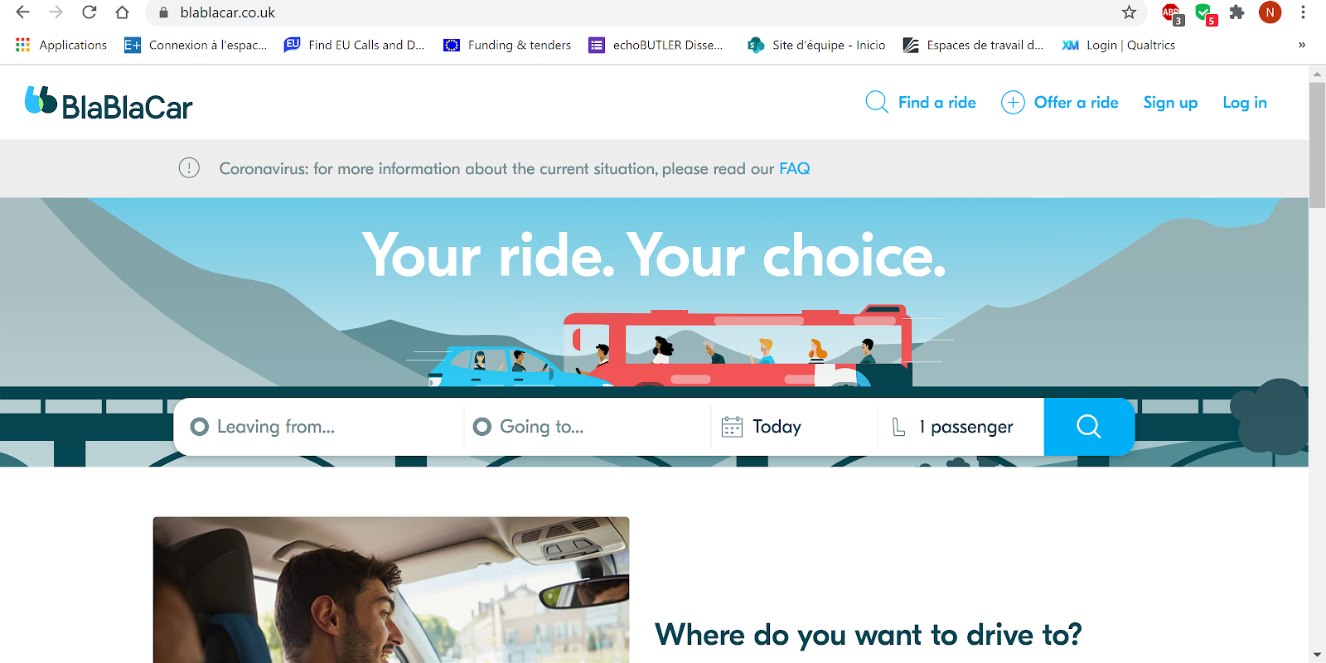
Tako izgleda spletna stran BlaBlaCar’s. »Kam se želite peljati?«
Priporočamo, da natančno preberete predstavitveno stran v celoti in informacije, o katerih vas zanima več, še dodatno raziščete. To naredite tako, da kliknete na besedilo, sliko ali znak, kar vas pripelje na drugo spletno stran, kjer je podrobnejši opis. Pri prvem obisku neke storitve delitvene ekonomije je zelo koristno na spletni strani poiskati rubriko „Pogosto zastavljena vprašanja“ (FAQ). Na tem mestu so namreč zbrani odgovori na vprašanja, ki jih novi uporabniki najpogosteje zastavljajo. Odgovori so pregledni, kratki, jasni in jedrnati. Glej prikaz spodaj (označeno z »link to the FAQ page«).
Poleg drugih informacij boste običajno na uvodni spletni strani zasledili polje za registracijo in prijavo ali gumb, ki vas povabi, da se pridružite, postanete član, opravite najem ipd. Ko izberete to možnost, vam bo sistem ponudil spletni obrazec, v katerega je potrebno vnesti vaše identifikacijske podatke. Če želite uporabljati katerokoli storitev delitvene ekonomije na spletu, je potrebno te podatke vnesti in si tako ustvariti svoj uporabniški račun.

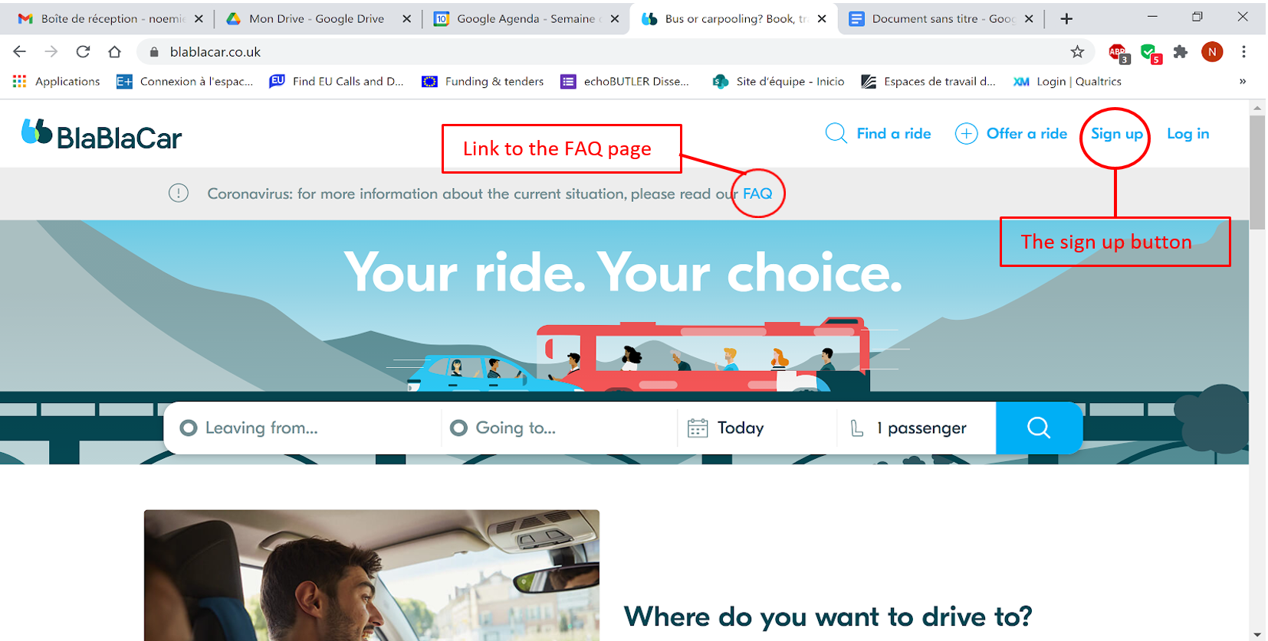
»Sign up« gumb (glej označeno zgoraj desno): tu se lahko registriramo
Da pridete do svojega uporabniškega računa, se je torej potrebno registrirati. Na neki spletni strani ali platformi se registriramo le prvič, s tem si ustvarimo uporabniški račun, v katerega se bomo ob naslednjih obiskih le še prijavili. Klik na gumb ‘’registriraj se’’ (»sign« up ali »register«) vas bo pripeljal do spletnega obrazca s praznimi polji, v katere zapišite vaše osebne podatke, kot so ime, priimek, naslov, mesto, država, telefonska številka, e-naslov, včasih tudi spol, datum rojstva ipd. Za registracijo je potrebno izpolniti vse podatke, ki jih sistem zahteva.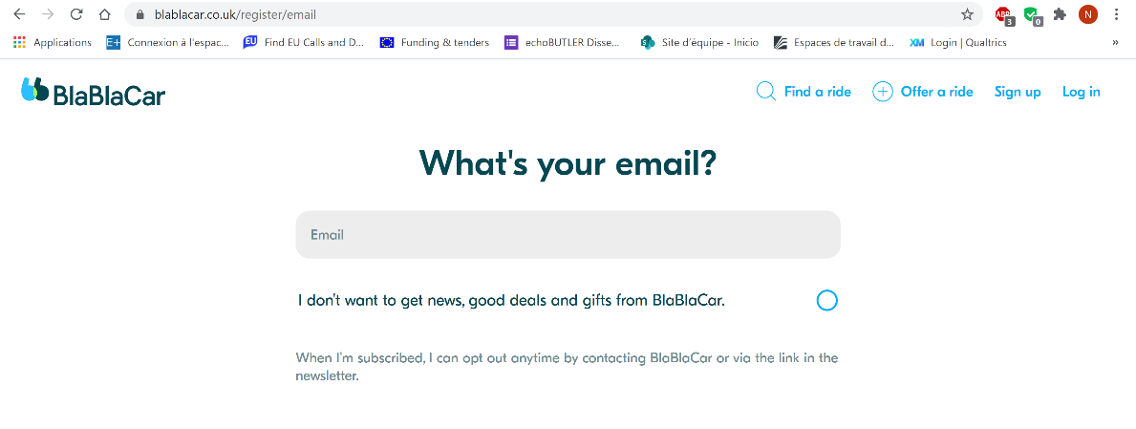
Prikaz registracije z elektronskim naslovom

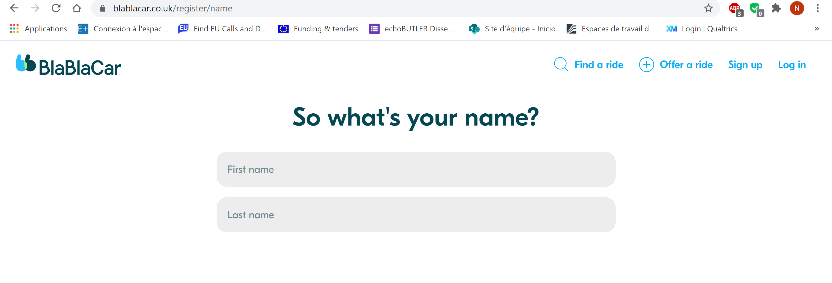
Vpis vašega imena in priimka
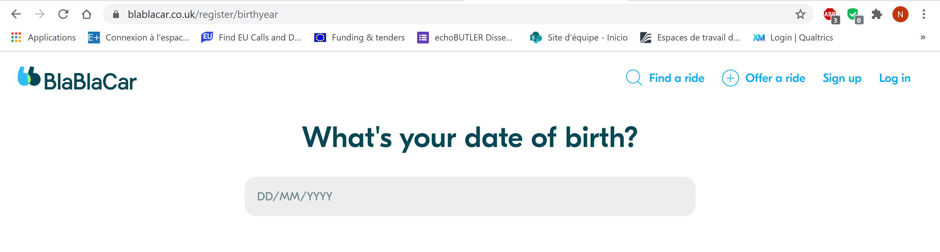
Tu vpišete datum vašega rojstva (na način dan/mesec/leto)
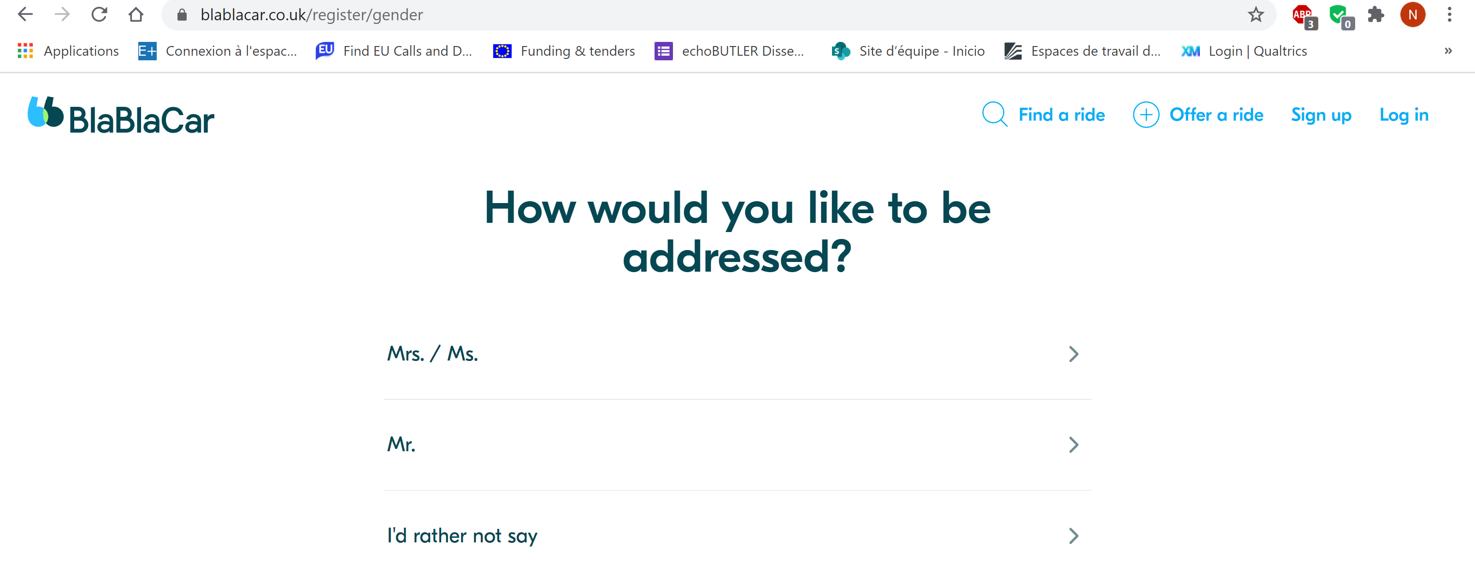
Kako vam je ime? Vaš datum rojstva? Vaš naziv: gospod, gospa ali »se ne želim opredeliti«

Pri uporabi poznanih in uveljavljenih ponudnikov delitvene ekonomije vam ni potrebno skrbeti za zlorabo vaših osebnih podatkov, saj so podatki s strani ponudnika dobro zaščiteni. Zaščita osebnih podatkov je namreč v interesu ponudnika, saj bi v nasprotnem primeru njihova dejavnost kmalu propadla. Za več informacij o varnosti na spletu si lahko preberete na strani 27.
Ustvarjanje osebnega gesla
Pri izpolnjevanju obrazca za registracijo bo potrebno določiti tudi vaše uporabniško ime in geslo. Uporabniško ime včasih generira sam spletni sistem, najpogosteje je to kar vaš e-naslov, včasih pa ga določite sami. Nekateri uporabniki radi pri tem uporabijo svoje pravo ime, drugi pa raje uporabljajo vzdevek. Geslo pa za razliko od uporabniškega imena vedno ustvarite sami. Pri ustvarjanju gesla spletni sistem pogosto svetuje, da ustvarite zapleteno geslo, ki vključuje kombinacijo najmanj 8-ih znakov - številk, malih in velikih črk ter posebnih znakov (npr. %, #,?, *, +).
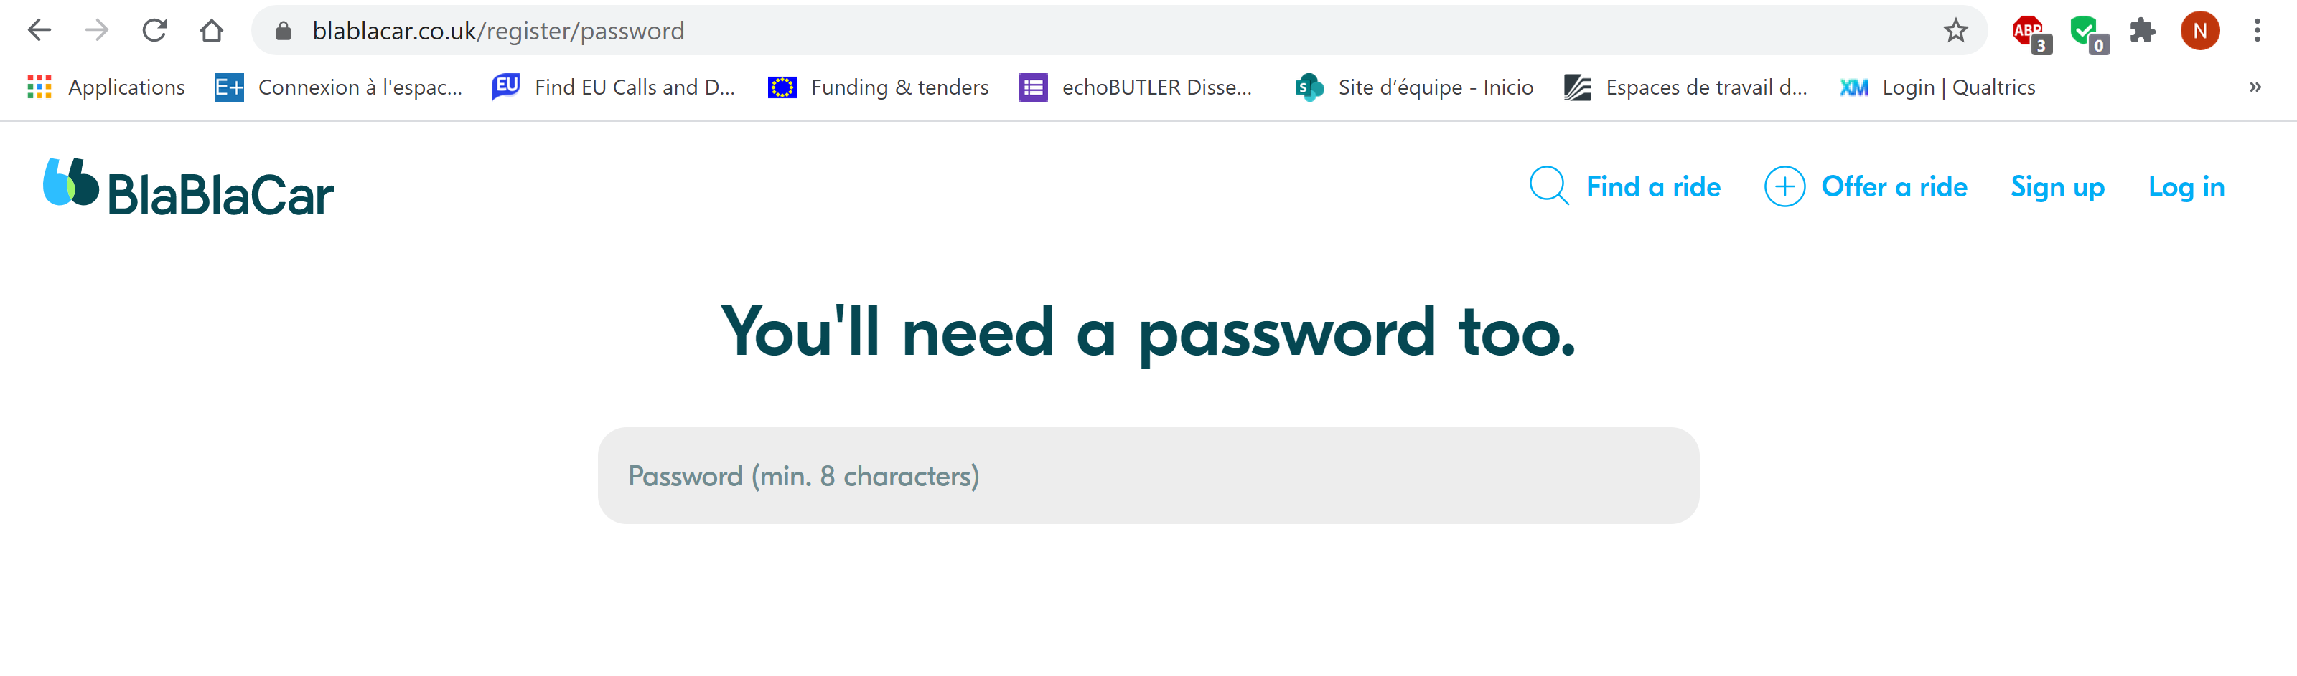
Potrebovali boste svoje geslo
Ker si je gesla zelo težko zapomniti, je priporočljivo, da si ga zapišete in shranite na varno mesto, da ga boste lahko po potrebi našli. Z geslom vedno zapišite tudi uporabniško ime; vpisati ju je potrebno vsakič, ko boste želeli uporabiti storitev ponudnika delitvene ekonomije. Ko boste določili geslo in ga enkrat vpisali v obrazec za registracijo, vas bo v naslednjem koraku sistem pozval, da ga potrdite. To pomeni, da ga vpišete še enkrat. To je potrebno narediti v izogib morebitnim napakam pri prvem vnosu gesla.
Zaključek registracije
Ko boste izpolnili vsa zahtevana polja v obrazcu za registracijo, potrdite svoj vnos s klikom na gumb ‘OK’. Na gumbu za potrditev lahko piše tudi kaj drugega, ‘pošlji’, ‘oddaj’, ‘potrjujem’ ipd. Ko kliknete na ta gumb, vas bo sistem avtomatično registriral kot uporabnika. Če bi si pred potrditvijo premislili in se ne bi želeli registrirati, lahko namesto potrditvenega gumba kliknete na gumb ‘prekliči’. V tem primeru se bodo vsi podatki, ki ste jih vnesli v spletni obrazec, izbrisali in sistem vas bo pripeljal nazaj na začetno stran. V primeru, da ste kakšno polje spregledali ali namenoma izpustili, vas ob kliku na potrditveni gumb sistem ne bo registriral, pač pa vas bo opozoril, da popravite vnos oziroma izpolnite manjkajoče podatke. Ko to naredite, ponovno pritisnete na potrditveni gumb in sistem vas bo registriral kot uporabnika.
Po uspešni registraciji vas bo v nekaterih primerih sistem pozval, da preverite svojo e-pošto in kliknete povezavo za registracijo, ki vam je bila samodejno poslana, ko ste opravili registracijo. Ob kliku na to povezavo bo vaš račun za registracijo aktiviran. Ni vam treba skrbeti, da bi šlo v postopku registracije karkoli narobe, saj vas bo sistem sam opozoril na morebitne napake in vam razložil, kako lahko težavo odpravite.
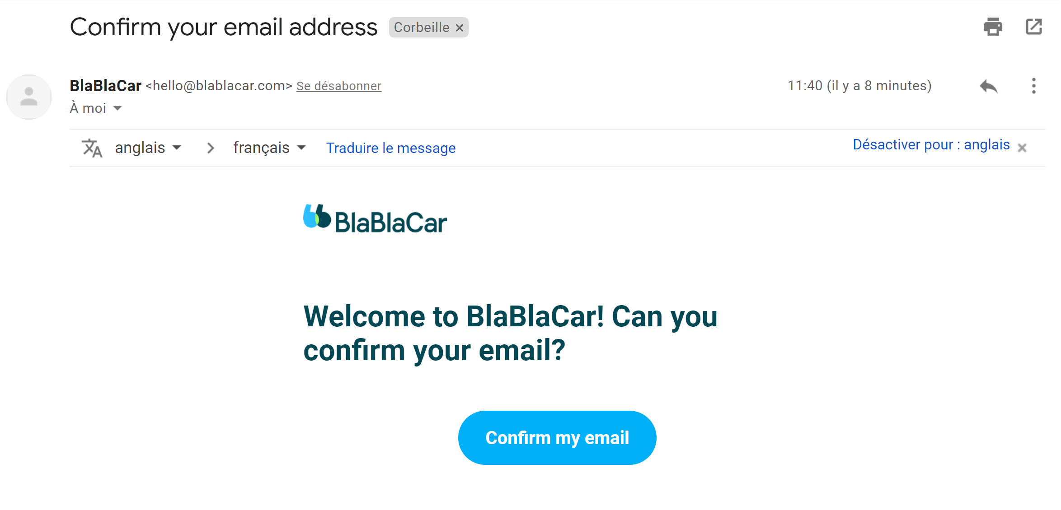
Potrditev vašega email naslova
Vpis v registriran uporabniški račun
Ko postanete registriran uporabnik in želite uporabiti določeno storitev delitvene ekonomije, se je potrebno prijaviti v uporabniški račun z uporabniškim imenom in geslom. To je varnostni mehanizem, ki nepooblaščenim osebam preprečuje dostop do vašega uporabniškega računa. Ko na uporabniški strani izpolnite prazna mesta z uporabniškim imenom in geslom, morate klikniti na gumb »prijava«. V sistem se registrirate le enkrat, vpis v uporabniški račun z imenom in geslom pa je potreben ob vsaki novi uporabi storitve.

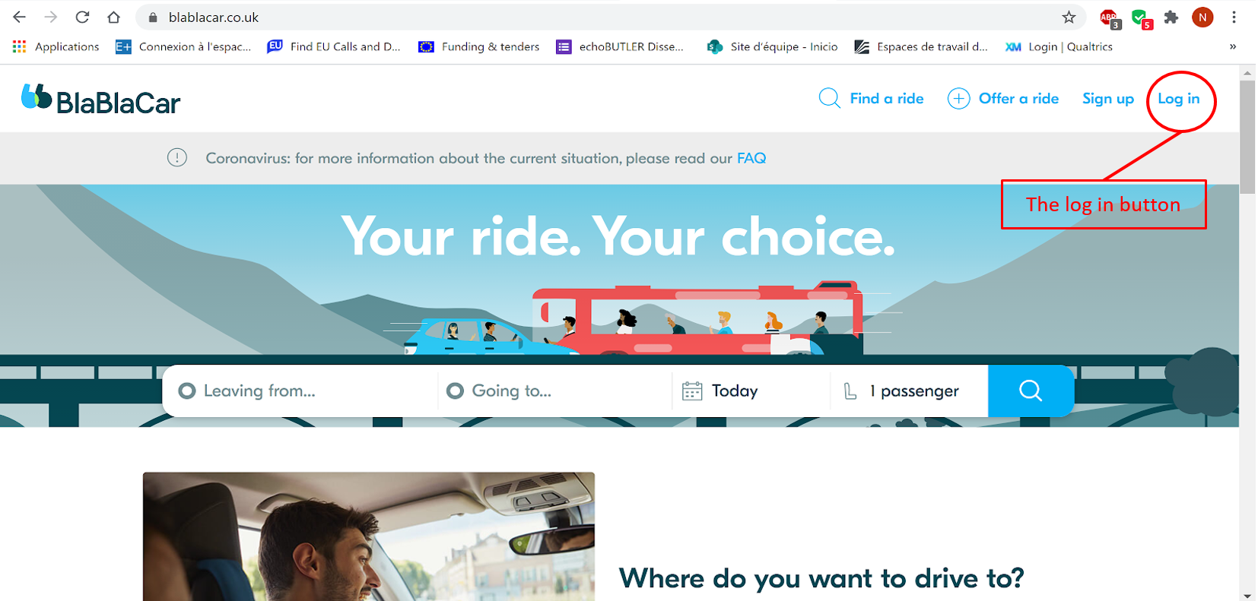
Gumb za prijavo »Log in«

Plačevanje storitev delitvene ekonomije
Za nekatere storitve delitvene ekonomije je potrebno plačati. Najbolj priročno, varno in pogosto možnost plačevanja nudijo kreditne kartice. Postopek plačila se običajno začne, ko na spletni strani izberete storitev. Pred plačilom vas bo sistem pozval, da se prijavite v svoj uporabniški račun.
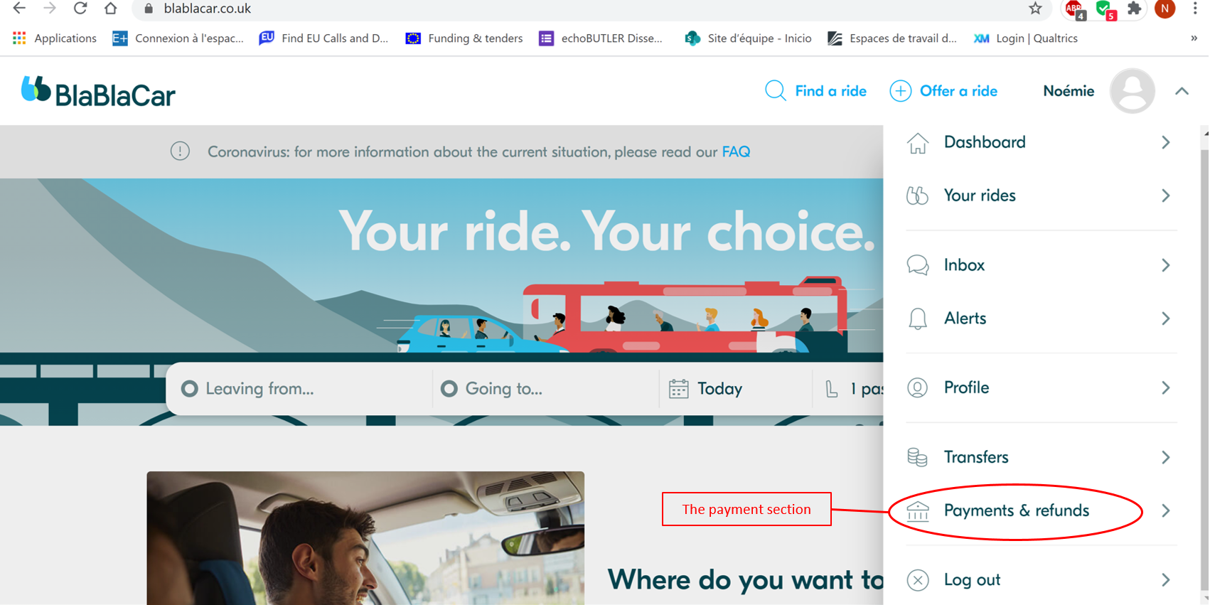
Plačila in povračila

Nato bo potrebno navesti podatke iz kreditne kartice, vnesti ime lastnika kartice, 16-mestno številko kartice, mesec in leto izteka kartice ter trimestno varnostno kodo, ki jo najdete na hrbtni strani kartice. Z gumbom za potrditev oddate plačilo. Pri tem je pomembno, da pritisnete gumb samo enkrat in počakate, da se stran s potrditvijo plačila naloži. Včasih postopek plačevanja vključuje dodaten varnostni ukrep, pri katerem ponudnik storitve pošlje enkratno številčno kodo na vaš mobilni telefon. To kodo preberete iz sporočila na vašem mobilnem telefonu in jo vnesete v ustrezno prazno polje na spletni strani. Sistem vas nato obvesti, da je transakcija zaključena. Na vaš e-naslov boste prejeli račun, ki dokazuje vaše plačilo. Lahko si ga shranite in natisnete ter obdržite kot dokazilo, pogosto pa je dovolj, da ob prevzemu blaga ali pred storitvijo pokažete ta račun na mobilniku.
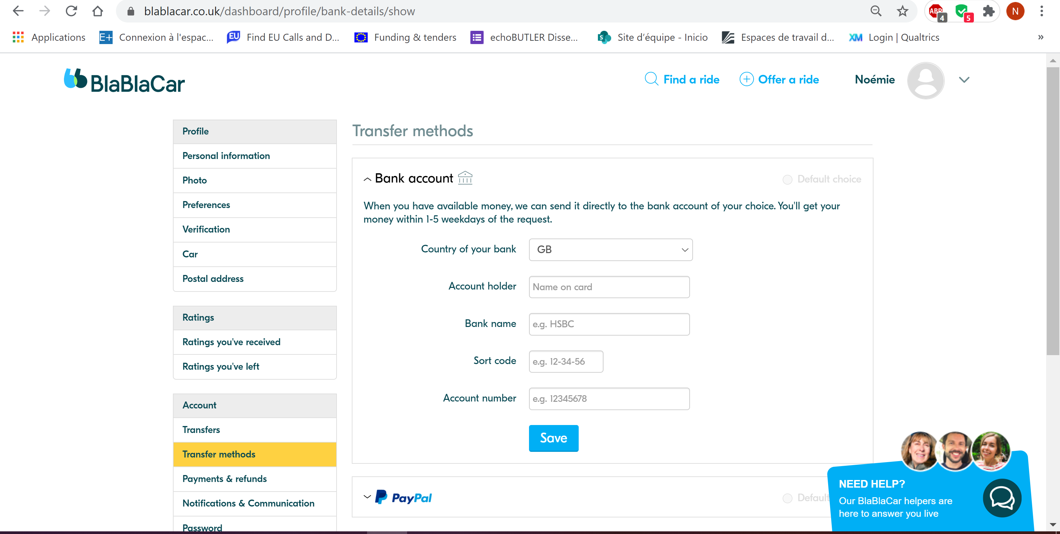
Tukaj vpišete podatke vaše kreditne kartice
Če imate kakršnokoli vprašanje, svetujemo kontaktirati ponudnika storitve. Kontaktne podatke lahko najdete na njegovi spletni strani. Lahko jih pokličete po telefonu ali pošljete vprašanje po e-pošti.
Zdaj ste pripravljeni na uporabo platform delitvene ekonomije, srečno pot!

Zaključek
Priročnik so pripravili partnerji projekta SHES iz Francije, Grčije, Italije, Španije in Slovenije. Naš cilj je bil ne samo zagotoviti informacije, temveč tudi inovativna orodja in koristna navodila za starejše in izobraževalce o uporabi delitvene ekonomije. Iskreno upamo, da je bil naš cilj dosežen in da vam bo vsebina koristila.
Začeli smo s kratko predstavitvijo delitvene ekonomije in zakaj bi lahko pozitivno vplivala na življenje starejših. Partnerji so raziskovali, kakšne koristi bi ekonomija delitve lahko imela zanje in tudi kakšne so ovire. Vsi so ugotovili, da je glavna ovira tesnoba in odpor do novih tehnologij. Čeprav so pametni telefoni izjemno koristni in bi lahko izboljšali vsakdanje življenje starejših, pa jih njihove zapletene funkcije in zasnove vmesnikov odvrnejo od uporabe. Zato sta razvoj digitalnih veščin in dostop do interneta osnovni predpogoj za uporabo delitvene ekonomije.
Predstavili smo tudi izbor najboljših praks in izbrali tiste iz partnerskih držav, ki so najbolj koristne in priljubljene med starejšimi. Nekatere pobude so mednarodne, opisali pa smo tudi nekatere priljubljene lokalne pobude, ki jih lahko prenesemo v druge države.
V nadaljevanju smo predstavili osnovne pogoje za dostop do spletnih platform: opisali smo najpogosteje uporabljeno napravo - pametni telefon, njegov operacijski sistem, najbolj priljubljene aplikacije in po korakih razložili kako dostopati do platform. Upoštevali smo tudi druge pomembne elemente, ki lahko vplivajo na uporabo platform, kot so spletni bonton, varstvo podatkov in spletna varnost. Ta priročnik bo uporabljen tudi kot učno gradivo za delavnice, kjer bodo starejši spoznali delitveno ekonomijo in preizkusili nekatere aplikacije.
Izbruh koronavirusa je spremenil naše življenje in prizadel številne panoge in storitve, tudi tiste, ki temeljijo na skupni uporabi. Ukrepi za socialno in fizično distanciranje in ustavitev javnega življenja omejujejo širjenje virusa, a nam tudi preprečujejo skupno uporabo – prevoznih sredstev, prostorov in storitev. V času omejitev številne tradicionalne storitve in platforme skupne uporabe ne delujejo, po drugi strani pa so se pojavile nekatere nove platforme. Dostava na dom je postala ena najbolj cvetočih storitev v času covida-19: hrano, obroke, orodje in naprave itd. je mogoče kupiti na spletu preko platform in dostaviti na domove strank.
Projektni partnerji SHES iskreno upamo, da smo s tem vodnikom idejo in pobude delitvene ekonomije približali starejšim in da si bodo z informacijami in navodili iz tega priročnika olajšali svoj vsakdan in živeli še bolj varno in neodvisno.

A European Agenda for the Collaborative Economy, European Commission, 2016

